Городской округ Лотошино Московской области

СХЕМА ТЕПЛОСНАБЖЕНИЯ
ГОРОДСКОГО ОКРУГА ЛОТОШИНО
МОСКОВСКОЙ ОБЛАСТИ НА ПЕРИОД C 2021 ДО 2036 г.
(актуализация)

ОБОСНОВЫВАЮЩИЕ МАТЕРИАЛЫ

КНИГА 7. ПРЕДЛОЖЕНИЯ ПО СТРОИТЕЛЬСТВУ, РЕКОНСТРУКЦИИ И ТЕХНИЧЕСКОМУ ПЕРЕВООРУЖЕНИЮ И МОДЕРНИЗАЦИИ ИСТОЧНИКОВ ТЕПЛОВОЙ ЭНЕРГИИ

Сведений, составляющих государственную тайну в соответствии с Указом Президента Российской Федерации от 30.11.1995 № 1203 «Об утверждении перечня сведений, отнесенных к государственной тайне», не содержится.

СОДЕРЖАНИЕ
7 ГЛАВА. ПРЕДЛОЖЕНИЯ ПО СТРОИТЕЛЬСТВУ, РЕКОНСТРУКЦИИ И ТЕХНИЧЕСКОМУ ПЕРЕВООРУЖЕНИЮ И МОДЕРНИЗАЦИИ ИСТОЧНИКОВ ТЕПЛОВОЙ ЭНЕРГИИ 3
7.1 Определение условий организации централизованного теплоснабжения, индивидуального теплоснабжения, а также поквартирного отопления, которое должно содержать в том числе определение целесообразности или нецелесообразности подключения (технологического присоединения) теплопотребляющей установки к существующей системе централизованного теплоснабжения исходя из недопущения увеличения совокупных расходов в такой системе централизованного теплоснабжения, расчет которых выполняется в порядке, установленном методическими указаниями по разработке схем теплоснабжения 4
7.1.1 Предложения по установке приборов учета на отпущенную тепловую энергию в тепловую сеть 7
7.1.2 Предложения по установке приборов учета тепловой энергии, отпущенной из тепловых сетей потребителям 8
7.2 Описание текущей ситуации, связанной с ранее принятыми в соответствии с законодательством Российской Федерации об электроэнергетике решениями об отнесении генерирующих объектов к генерирующим объектам, мощность которых поставляется в вынужденном режиме в целях обеспечения надежного теплоснабжения потребителей 9
7.3 Анализ надежности и качества теплоснабжения для случаев отнесения генерирующего объекта к объектам, вывод которых из эксплуатации может привести к нарушению надежности теплоснабжения (при отнесении такого генерирующего объекта к объектам, электрическая мощность которых поставляется в вынужденном режиме в целях обеспечения надежного теплоснабжения потребителей, в соответствующем году долгосрочного конкурентного отбора мощности на оптовом рынке электрической энергии (мощности) на соответствующий период), в соответствии с методическими указаниями по разработке схем теплоснабжения 9
7.4 Обоснование предлагаемых для строительства источников тепловой энергии, функционирующих в режиме комбинированной выработки электрической и тепловой энергии, для обеспечения перспективных тепловых нагрузок, выполненное в порядке, установленном методическими указаниями по разработке схем теплоснабжения. Для поселений, городских округов, не отнесенных к ценовым зонам теплоснабжения, а также в отношении товаров (услуг), реализация которых осуществляется по ценам (тарифам), подлежащим в соответствии с Федеральным законом "О теплоснабжении" государственному регулированию в ценовых зонах теплоснабжения 10
7.5 Обоснование предлагаемых для реконструкции и (или) модернизации действующих источников тепловой энергии, функционирующих в режиме комбинированной выработки электрической и тепловой энергии, для обеспечения перспективных приростов тепловых нагрузок, выполненное в порядке, установленном методическими указаниями по разработке схем теплоснабжения. Для поселений, городских округов, не отнесенных к ценовым зонам теплоснабжения, а также в отношении товаров (услуг), реализация которых осуществляется по ценам (тарифам), подлежащим в соответствии с Федеральным законом "О теплоснабжении" государственному регулированию в ценовых зонах теплоснабжения 10
7.6 Обоснование предложений по переоборудованию котельных в источники тепловой энергии, функционирующие в режиме комбинированной выработки электрической и тепловой энергии, с выработкой электроэнергии на собственные нужды теплоснабжающей организации в отношении источника тепловой энергии, на базе существующих и перспективных тепловых нагрузок 10
7.7 Обоснование предлагаемых для реконструкции и (или) модернизации котельных с увеличением зоны их действия путем включения в нее зон действия существующих источников тепловой энергии 11
7.8 Обоснование предлагаемых для перевода в пиковый режим работы котельных по отношению к источникам тепловой энергии, функционирующим в режиме комбинированной выработки электрической и тепловой энергии 11
7.9 Обоснование предложений по расширению зон действия существующих источников тепловой энергии, функционирующих в режиме комбинированной выработки электрической и тепловой энергии 11
7.10 Обоснование предлагаемых для вывода в резерв и (или) вывода из эксплуатации котельных при передаче тепловых нагрузок на другие источники тепловой энергии 11
7.11 Обоснование организации индивидуального теплоснабжения на территории поселения, городского округа, города федерального значения малоэтажными жилыми зданиями 12
7.12 Обоснование перспективных балансов тепловой мощности источников тепловой энергии и теплоносителя и присоединенной тепловой нагрузки в каждой из систем теплоснабжения поселения, городского округа 12
7.13 Анализ целесообразности ввода новых и реконструкции существующих источников тепловой энергии с использованием возобновляемых источников энергии, а также местных видов топлива 12
7.14 Обоснование организации теплоснабжения в производственных зонах на территории поселения, городского округа 13
7.15 Результаты расчетов радиуса эффективного теплоснабжения 13
7.16 Описание изменений в предложениях по строительству, реконструкции, техническому перевооружению и (или) модернизации источников тепловой энергии за период, предшествующий актуализации схемы теплоснабжения, в том числе с учетом введенных в эксплуатацию новых, реконструированных и прошедших техническое перевооружение источников тепловой энергии. 20

ГЛАВА. ПРЕДЛОЖЕНИЯ ПО СТРОИТЕЛЬСТВУ, РЕКОНСТРУКЦИИ И ТЕХНИЧЕСКОМУ ПЕРЕВООРУЖЕНИЮ И МОДЕРНИЗАЦИИ ИСТОЧНИКОВ ТЕПЛОВОЙ ЭНЕРГИИ
Стратегия обеспечения теплом потребителей городского округа Лотошино – реконструкция с модернизацией оборудования на существующих котельных, объединение зон действия тепловых источников путём строительства перемычек между тепловыми сетями, а также строительство новых источников, с использованием в качестве основного топлива природного газа.
Автономные котельные согласно СП 89.13330.2012 «Котельные установки (Актуализированная редакция СНиП II-35-76)» изначально рассчитаны для теплоснабжения отдельных объектов хозяйственной деятельности и не могут быть использованы для обеспечения тепловой энергией прочих потребителей. Генеральным планом не предусматривается изменение схемы теплоснабжения существующих объектов хозяйственной деятельности, поэтому автономные ведомственные котельные в рамках Генерального плана далее не рассматриваются.
Теплоснабжение промышленных предприятий прелагается осуществлять от собственных источников тепла.
В зависимости от вида развиваемого производства инвестором и его размещения дефицит тепловой энергии перспективных потребителей будет уточняться, что повлияет на количество и мощность источника теплоснабжения. В качестве основного топлива в проектируемых источниках тепла будет использоваться природный газ. Распределение тепловых потоков от проектируемых тепловых источников до потребителей предусматривается тепловыми сетями.
Для объектов общественного назначения, за исключением детских учреждений, расположенных или планируемых к размещению на значительном расстоянии от проектируемых котельных, предусматриваются автономные теплоисточники – встроенно-пристроенные или крышные котельные производительностью до 3,0 Гкал/ч, работающие на природном газе и согласно СанПиН 2.2.1/2.1.1.1200-03 «Санитарно-защитные зоны и санитарная классификация предприятий, сооружений и иных объектов» не требующие организации санитарнозащитных зон.
Централизованное теплоснабжение проектируемого частного сектора не рассматривается в связи с высокой стоимостью отпускаемой тепловой энергии и в целях сокращения затрат на производство и транспортировку тепловой энергии (строительство котельных и наружных тепловых сетей). В качестве генераторов тепла частной застройки предусмотрено использование автоматизированных котлов, которые работают одновременно на отопление и горячее водоснабжение.

Определение условий организации централизованного теплоснабжения, индивидуального теплоснабжения, а также поквартирного отопления, которое должно содержать в том числе определение целесообразности или нецелесообразности подключения (технологического присоединения) теплопотребляющей установки к существующей системе централизованного теплоснабжения исходя из недопущения увеличения совокупных расходов в такой системе централизованного теплоснабжения, расчет которых выполняется в порядке, установленном методическими указаниями по разработке схем теплоснабжения
Согласно статье 14 ФЗ №190 «О теплоснабжении» от 27.07.2010 года, подключение теплопотребляющих установок и тепловых сетей к потребителям тепловой энергии, в том числе застройщиков к системе теплоснабжения осуществляется в порядке, установленном законодательством о градостроительной деятельности для подключения объектов капитального строительства к сетям инженерно-технического обеспечения, с учетом особенностей, предусмотренных ФЗ №190 «О теплоснабжении» и правилами подключения к системам теплоснабжения, утвержденными Правительством Российской Федерации.
Подключение осуществляется на основании договора на подключение к системе теплоснабжения, который является публичным для теплоснабжающей организации, теплосетевой организации. Правила выбора теплоснабжающей организации или теплосетевой организации, к которой следует обращаться заинтересованным в подключении к системе теплоснабжения лицам, и которая не вправе отказать им в услуге по такому подключению и в заключение соответствующего договора, устанавливаются правилами подключения к системам теплоснабжения, утвержденными Правительством Российской Федерации.
При наличии технической возможности подключения к системе теплоснабжения и при наличии свободной мощности в соответствующей точке подключения отказ потребителю, в том числе застройщику в заключение договора на подключение объекта капитального строительства, находящегося в границах определенного схемой теплоснабжения радиуса эффективного теплоснабжения, не допускается. Нормативные сроки подключения к системе теплоснабжения этого объекта капитального строительства устанавливаются правилами подключения к системам теплоснабжения, утвержденными Правительством Российской Федерации.
В случае технической невозможности подключения к системе теплоснабжения объекта капитального строительства вследствие отсутствия свободной мощности в соответствующей точке подключения на момент обращения соответствующего потребителя, в том числе застройщика, но при наличии в утвержденной в установленном порядке инвестиционной программе теплоснабжающей организации или теплосетевой организации мероприятий по развитию системы теплоснабжения и снятию технических ограничений, позволяющих обеспечить техническую возможность подключения к системе теплоснабжения объекта капитального строительства, отказ в заключении договора на его подключение не допускается. Нормативные сроки его подключения к системе теплоснабжения устанавливаются в соответствии с инвестиционной программой теплоснабжающей организации или теплосетевой организации в пределах нормативных сроков подключения к системе теплоснабжения, установленных правилами подключения к системам теплоснабжения, утвержденными Правительством Российской Федерации.
В случае технической невозможности подключения к системе теплоснабжения объекта капитального строительства вследствие отсутствия свободной мощности в соответствующей точке подключения на момент обращения соответствующего потребителя, в том числе застройщика, и при отсутствии в утвержденной в установленном порядке инвестиционной программе теплоснабжающей организации или теплосетевой организации мероприятий по развитию системы теплоснабжения и снятию технических ограничений, позволяющих обеспечить техническую возможность подключения к системе теплоснабжения этого объекта капитального строительства, теплоснабжающая организация или теплосетевая организация в сроки и в порядке, которые установлены правилами подключения к системам теплоснабжения, утвержденными Правительством Российской Федерации, обязана обратиться в федеральный орган исполнительной власти, уполномоченный на реализацию государственной политики в сфере теплоснабжения, или орган местного самоуправления, утвердивший схему теплоснабжения, с предложением о включении в нее мероприятий по обеспечению технической возможности подключения к системе теплоснабжения этого объекта капитального строительства. Федеральный орган исполнительной власти, уполномоченный на реализацию государственной политики в сфере теплоснабжения, или орган местного самоуправления, утвердивший схему теплоснабжения, в сроки, в порядке и на основании критериев, которые установлены порядком разработки и утверждения схем теплоснабжения, утвержденным Правительством Российской Федерации, принимает решение о внесении изменений в схему теплоснабжения или об отказе во внесении в нее таких изменений. В случае, если теплоснабжающая или теплосетевая организация не направит в установленный срок и (или) представит с нарушением установленного порядка в федеральный орган исполнительной власти, уполномоченный на реализацию государственной политики в сфере теплоснабжения, или орган местного самоуправления, утвердивший схему теплоснабжения, предложения о включении в нее соответствующих мероприятий, потребитель, в том числе застройщик, вправе потребовать возмещения убытков, причиненных данным нарушением, и (или) обратиться в федеральный антимонопольный орган с требованием о выдаче в отношении указанной организации предписания о прекращении нарушения правил недискриминационного доступа к товарам.
В случае внесения изменений в схему теплоснабжения теплоснабжающая организация или теплосетевая организация обращается в орган регулирования для внесения изменений в инвестиционную программу. После принятия органом регулирования решения об изменении инвестиционной программы он обязан учесть внесенное в указанную инвестиционную программу изменение при установлении тарифов в сфере теплоснабжения в сроки и в порядке, которые определяются основами ценообразования в сфере теплоснабжения и правилами регулирования цен (тарифов) в сфере теплоснабжения, утвержденными Правительством Российской Федерации. Нормативные сроки подключения объекта капитального строительства устанавливаются в соответствии с инвестиционной программой теплоснабжающей организации или теплосетевой организации, в которую внесены изменения, с учетом нормативных сроков подключения объектов капитального строительства, установленных правилами подключения к системам теплоснабжения, утвержденными Правительством Российской Федерации.
Таким образом, вновь вводимые потребители, обратившиеся соответствующим образом в теплоснабжающую организацию, должны быть подключены к централизованному теплоснабжению, если такое подсоединение возможно в перспективе.
С потребителями, находящимися за границей радиуса эффективного теплоснабжения, могут быть заключены договора долгосрочного теплоснабжения по свободной (обоюдно приемлемой) цене, в целях компенсации затрат на строительство новых и реконструкцию существующих тепловых сетей, и увеличению радиуса эффективного теплоснабжения.
Существующие и планируемые к застройке потребители, вправе использовать для отопления индивидуальные источники теплоснабжения. Использование автономных источников теплоснабжения целесообразно в случаях:
- значительной удаленности от существующих и перспективных тепловых сетей;
- малой подключаемой нагрузки (менее 0,01 Гкал/ч);
- отсутствия резервов тепловой мощности в границах застройки на данный момент и в рассматриваемой перспективе;
- использования тепловой энергии в технологических целях.
Потребители, отопление которых осуществляется от индивидуальных источников, могут быть подключены к централизованному теплоснабжению на условиях организации централизованного теплоснабжения.
В соответствии с требованиями п. 15 статьи 14 ФЗ №190 «О теплоснабжении» «…запрещается переход на отопление жилых помещений в многоквартирных домах с использованием индивидуальных квартирных источников тепловой энергии при наличии осуществлѐнного в надлежащем порядке подключения к системам теплоснабжения многоквартирных домов». Следовательно, использование индивидуальных поквартирных источников тепловой энергии не ожидается в ближайшей перспективе.
Планируемые к строительству жилые дома, могут проектироваться с использованием поквартирного индивидуального отопления, при условии получения технических условий от газоснабжающей организации.
Системы централизованного теплоснабжения (СЦТ) характеризуются сочетанием трех основных звеньев: теплоисточников, тепловых сетей и местных систем теплоиспользования (теплопотребления) отдельных зданий или сооружений. Наличие трех основных звеньев определяет возможность организации централизованного теплоснабжения.
Непременное условие существования и развития систем централизованного теплоснабжения – высокая плотность тепловой нагрузки.
Отсутствие одного из звеньев, отвечающего за транспорт теплоносителя – тепловые сети, определяет условия создания индивидуального теплоснабжения. При этом генерация тепла и системы теплопотребления располагается в непосредственной близости друг от друга, а тепловые сети имеют минимальную длину.
Поквартирное отопление является разновидностью индивидуального теплоснабжения и характеризуется тем, что генерация тепла происходит непосредственно у потребителя в квартире. Условия организации поквартирного отопления во многом схожи с условиями создания индивидуального теплоснабжения.

Предложения по установке приборов учета на отпущенную тепловую энергию в тепловую сеть
Сведения об оснащении котельных городского округа Лотошино приборами учета отпуска тепловой энергии в тепловые сети представлены в таблице 7.1.
Таблица 7.1 - Приборы учёта отпуска тепловой энергии на котельных городского округа Лотошино
№ п/п | Наименование ТСО | Наименование котельной | Способ учета тепла, отпущенного в тепловые сети
1 | МП «Лотошинское ЖКХ» | Котельная №1 | Учет расхода топлива
2 | МП «Лотошинское ЖКХ» | Котельная №2а | Учет расхода топлива
3 | МП «Лотошинское ЖКХ» | Котельная №3а | Учет расхода топлива
4 | МП «Лотошинское ЖКХ» | Котельная №4 | Учет расхода топлива
5 | МП «Лотошинское ЖКХ» | Котельная №5 | Тепловычислитель и учет расхода топлива
6 | МП «Лотошинское ЖКХ» | Котельная №6 | Учет расхода топлива
7 | МП «Лотошинское ЖКХ» | Котельная №7 | Учет расхода топлива
8 | МП «Лотошинское ЖКХ» | Котельная № 8 | Учет расхода топлива
9 | МП «Лотошинское ЖКХ» | Котельная №9 | Учет расхода топлива
10 | МП «Лотошинское ЖКХ» | Котельная №10 | Учет расхода топлива
11 | МП «Лотошинское ЖКХ» | Котельная №11 | Учет расхода топлива
12 | МП «Лотошинское ЖКХ» | Котельная №12 | Учет расхода топлива
13 | МП «Лотошинское ЖКХ» | Котельная №13 | Учет расхода топлива
14 | МП «Лотошинское ЖКХ» | Котельная №14 | Учет расхода топлива
15 | МП «Лотошинское ЖКХ» | Котельная №15 | Учет расхода топлива
16 | МП «Лотошинское ЖКХ» | Котельная №16 | Учет расхода топлива
17 | МП «Лотошинское ЖКХ» | Котельная №17 | Учет расхода топлива
18 | МП «Лотошинское ЖКХ» | Котельная №18 | Учет расхода топлива
19 | МП «Лотошинское ЖКХ» | Котельная №19 | Учет расхода топлива
20 | МП «Лотошинское ЖКХ» | Котельная №20 | Учет расхода топлива
21 | МП «Лотошинское ЖКХ» | Котельная №21 | Учет расхода топлива
22 | МП «Лотошинское ЖКХ» | Котельная №22 | Учет расхода топлива
23 | МП «Лотошинское ЖКХ» | Котельная №23 | Учет расхода топлива
24 | ООО "Лотошинский Автодор" | Котельная ул. Рогова | Тепловычислитель и учет расхода топлива

Предложения по установке приборов учета тепловой энергии, отпущенной из тепловых сетей потребителям
Планов по установке индивидуальных УУТЭ у потребителей в теплоснабжающей организации городского округа Лотошино не имеется. Установка приборов учёта является ответственностью и обязанностью потребителя. При отсутствии приборов коммерческого учета расчеты с населением ведутся по действующим нормативам.
Постановлением Правительства №344 от 16 апреля 2013 г. введены повышающие коэффициенты к нормативам потребления коммунальных услуг, с целью стимулирования населения к установке индивидуальных и общедомовых приборов учёта потребления коммунальных ресурсов.
Согласно Постановления Правительства №344 при наличии технической возможности установки коллективных (общедомовых), индивидуальных или общих (квартирных) приборов учета норматив потребления коммунальной услуги по отоплению в жилых помещениях определяется с учетом повышающего коэффициента, составляющего с 2017 года - 1,6.
В соответствии с Федеральным законом № 261-ФЗ все перспективные здания и сооружения, вводимые в эксплуатацию, будут оснащаться УУТЭ.
Благодаря введению повышающих коэффициентов к нормативам потребления коммунальных услуг, стимулирующих установку приборов учёта потребителями питьевой воды, оснащённость приборами учёта на перспективу составит 100 %.
Сведения о наличии коммерческого приборного учёта тепловой энергии, отпущенной из тепловых сетей котельных МП «Лотошинское ЖКХ» потребителям, представлены в таблице 7.2.

Таблица 7.2 – Сведения о наличии коммерческого приборного учёта тепловой энергии, отпущенной из тепловых сетей котельных МП «Лотошинское ЖКХ» потребителям городского округа Лотошино
№ | Наименование организаций | Адрес
1 | МОУ "Лотошинская средняя общеобразовательная школа №2 | М.О. п.Лотошино. Микрорайон, д8 (пристройка)
2 | МУК "ЦКС ГОЛ"
 | Дом культуры | М.О. п.Кировский , ул.Лесная д8
 | Дом культуры | М.О. п.Новолотошино, д18
 | Дом культуры | М.О. д.Кульпино д17
 | Дом культуры | М.О д.Михалево д28
 | Дом культуры | М.О. д.Савостино, ул.Школьная, д4
3 | МСУ "Олимп" | М.О. п.Кировский, д 11
4 | МБУ "Подростковый молодежный центр "Вместе" | М.О., п.Лотошино, ул.Центральная д20
5 | МУ "Многофункциональный центр предоставления государственных и муниципальных услуг городского округа | М.О., п.Лотошино, ул.Школьная д19, пом1
6 | МУ КСЦ "Лотошино" | М.О., п.Лотошино, ул.Центральная д22
7 | ГБУЗ МО "Лотошинская ЦРБ" | М.О., п.Лотошино, ул.Спортивная д9 (главный корпус)
 |  | М.О., п.Лотошино, ул.Спортивная д9 (роддом)
8 | Отдел Министерства внутренних дел РФ по Лотошинскому району | М.О., п.Лотошино, ул. Калинина д19 (административное здание)
 |  | М.О., п.Лотошино, ул. Калинина д19 (гараж)
9 | ГБУЗ МО "Психиатрическая больница №12" | М.О., с.Микулино, ул.Парковая, дом21
10 | ГКУ СО МО "Лотошинский социально-реабилитационный центр для несовершеннолетних" | М.О., д.Ошейкино, дом111
11 | ООО "Лотошинское Райпо" | М.О., п.Лотошино, ул.Школьная д2а (рынок)
 |  | М.О., п.Лотошино, ул. Калинина д 25 (Ресторан Лот Рай)
12 | ООО Шоша | М.О. с.Микулино, ул.Садовая

Описание текущей ситуации, связанной с ранее принятыми в соответствии с законодательством Российской Федерации об электроэнергетике решениями об отнесении генерирующих объектов к генерирующим объектам, мощность которых поставляется в вынужденном режиме в целях обеспечения надежного теплоснабжения потребителей
В городском округе Лотошино источников тепловой энергии с комбинированной выработкой тепловой и электрической энергии, принадлежащих предприятиям, занимающихся коммерческой деятельностью отсутствуют.

Анализ надежности и качества теплоснабжения для случаев отнесения генерирующего объекта к объектам, вывод которых из эксплуатации может привести к нарушению надежности теплоснабжения (при отнесении такого генерирующего объекта к объектам, электрическая мощность которых поставляется в вынужденном режиме в целях обеспечения надежного теплоснабжения потребителей, в соответствующем году долгосрочного конкурентного отбора мощности на оптовом рынке электрической энергии (мощности) на соответствующий период), в соответствии с методическими указаниями по разработке схем теплоснабжения
В городском округе Лотошино отсутствуют источники тепловой энергии с комбинированной выработкой тепловой и электрической энергии, принадлежащих предприятиям, занимающихся коммерческой деятельностью.

Обоснование предлагаемых для строительства источников тепловой энергии, функционирующих в режиме комбинированной выработки электрической и тепловой энергии, для обеспечения перспективных тепловых нагрузок, выполненное в порядке, установленном методическими указаниями по разработке схем теплоснабжения. Для поселений, городских округов, не отнесенных к ценовым зонам теплоснабжения, а также в отношении товаров (услуг), реализация которых осуществляется по ценам (тарифам), подлежащим в соответствии с Федеральным законом "О теплоснабжении" государственному регулированию в ценовых зонах теплоснабжения
Предложения для строительства источников тепловой энергии, функционирующих в режиме комбинированной выработки электрической и тепловой энергии, для обеспечения перспективных тепловых нагрузок в городском округе Лотошино отсутствуют.

Обоснование предлагаемых для реконструкции и (или) модернизации действующих источников тепловой энергии, функционирующих в режиме комбинированной выработки электрической и тепловой энергии, для обеспечения перспективных приростов тепловых нагрузок, выполненное в порядке, установленном методическими указаниями по разработке схем теплоснабжения. Для поселений, городских округов, не отнесенных к ценовым зонам теплоснабжения, а также в отношении товаров (услуг), реализация которых осуществляется по ценам (тарифам), подлежащим в соответствии с Федеральным законом "О теплоснабжении" государственному регулированию в ценовых зонах теплоснабжения
В городском округе Лотошино не планируется строительство источников тепловой энергии с комбинированной выработкой тепловой и электрической энергии.

Обоснование предложений по переоборудованию котельных в источники тепловой энергии, функционирующие в режиме комбинированной выработки электрической и тепловой энергии, с выработкой электроэнергии на собственные нужды теплоснабжающей организации в отношении источника тепловой энергии, на базе существующих и перспективных тепловых нагрузок
Предложения по переоборудованию котельных в источники тепловой энергии, функционирующие в режиме комбинированной выработки электрической и тепловой энергии на территории городского округа Лотошино отсутствуют.

Обоснование предлагаемых для реконструкции и (или) модернизации котельных с увеличением зоны их действия путем включения в нее зон действия существующих источников тепловой энергии
На территории городского округа Лотошино реконструкция котельных, направленных на увеличение зоны действия с включением в нее зон действия существующих источников тепловой энергии, не планируется.

Обоснование предлагаемых для перевода в пиковый режим работы котельных по отношению к источникам тепловой энергии, функционирующим в режиме комбинированной выработки электрической и тепловой энергии
Совместная работа блоков когенерации и котельной, на территории которой установлены указанные блоки, подразумевает обоснованный график работы и распределение нагрузок между ними. В этом случае когенерационная установка работает по графику электрической нагрузки, а котельная – в пиковом режиме. Перевод в пиковый режим работы котельных по отношению к источникам тепловой энергии с комбинированной выработкой тепловой и электрической энергии не планируется.
В городском округе Лотошино не имеется источников тепловой энергии с комбинированной выработкой тепловой и электрической энергии, принадлежащих предприятиям, занимающихся продажей тепловой энергии сторонним потребителям.

Обоснование предложений по расширению зон действия существующих источников тепловой энергии, функционирующих в режиме комбинированной выработки электрической и тепловой энергии
В городском округе Лотошино не имеется источников тепловой энергии с комбинированной выработкой тепловой и электрической энергии, принадлежащих предприятиям, занимающихся продажей тепловой энергии сторонним потребителям.

Обоснование предлагаемых для вывода в резерв и (или) вывода из эксплуатации котельных при передаче тепловых нагрузок на другие источники тепловой энергии
Предложения для вывода из эксплуатации котельных при передаче тепловых нагрузок на другие источники тепловой энергии на территории городского округа Лотошино отсутствуют

Обоснование организации индивидуального теплоснабжения на территории поселения, городского округа, города федерального значения малоэтажными жилыми зданиями
Индивидуальное теплоснабжение в зонах индивидуальной застройки в зонах, где реализованы и планируются к реализации проекты по газификации частного сектора, нет СЦТ. Централизованное теплоснабжение в этих зонах нерентабельно, из-за высоких тепловых потерь на транспортировку теплоносителя. При небольшой присоединенной тепловой нагрузке малоэтажной застройки наблюдается значительная протяженность квартальных тепловых сетей, что характеризуется высокими тепловыми потерями.
В рамках генерального плана городского округа Лотошино предлагается следующая концепция развития системы теплоснабжения: для индивидуальных жилых домов целесообразно применение теплогенераторов, устанавливаемых в каждом доме, работающих на природном газе в автоматическом режиме в соответствие с СП 55.13330.2011 «СНиП 31-02-2001. Дома жилые одноквартирные» и СП 31-106-2002 «Проектирование и строительство инженерных систем одноквартирных жилых домов». Выбор индивидуальных источников тепла объясняется тем, что объекты имеют незначительную тепловую нагрузку и находятся на значительном расстоянии друг от друга, что влечет за собой большие потери в тепловых сетях и значительные капвложения по их прокладке
Таким образом, теплоснабжение вновь строящихся индивидуальных жилых зданий предусматривается путем установки индивидуальных газовых котлов.

Обоснование перспективных балансов тепловой мощности источников тепловой энергии и теплоносителя и присоединенной тепловой нагрузки в каждой из систем теплоснабжения поселения, городского округа
Перспективные балансы тепловой мощности в каждой из систем теплоснабжения тепловых источников городского округа Лотошино приведены в книге 4 «Обосновывающих материалов схемы теплоснабжения городского округа Лотошино».

Анализ целесообразности ввода новых и реконструкции существующих источников тепловой энергии с использованием возобновляемых источников энергии, а также местных видов топлива
В городском округе Лотошино не планируется реконструкции существующих источников тепловой энергии с использованием возобновляемых источников энергии, а также местных видов топлива.

Обоснование организации теплоснабжения в производственных зонах на территории поселения, городского округа
Теплоснабжение объектов нового строительства предлагается осуществлять как от существующих мощностей, так и от индивидуальных источников тепла.

Результаты расчетов радиуса эффективного теплоснабжения
Радиус эффективного теплоснабжения – максимальное расстояние от теплопотребляющей установки до ближайшего источника тепловой энергии в системе теплоснабжения, при превышении которого подключение теплопотребляющей установки к данной системе теплоснабжения нецелесообразно по причине увеличения совокупных расходов в системе теплоснабжения.
Радиус эффективного теплоснабжения позволяет определить условия, при которых подключение новых или увеличивающих тепловую нагрузку теплопотребляющих установок к системе теплоснабжения нецелесообразно вследствие увеличения совокупных расходов в указанной системе на единицу тепловой мощности, определяемой для зоны действия каждого источника тепловой энергии.
В ФЗ №190 «О теплоснабжении» введено понятие об эффективном радиусе теплоснабжения без конкретной методики его расчета.
Методика для определения эффективного (оптимального) радиуса теплоснабжения приведена в статье В.Н. Папушкина, согласно которой радиус эффективного теплоснабжения рассчитывается по формуле
,

где:
– удельная стоимость характеристики тепловой сети, руб./м²;
С - стоимость тепловой сети и сооружений на ней, млн.руб.;
M - материальная характеристика тепловой сети, м²;
B - среднее число абонентов на 1 км²;
Δτ - расчётный перепад температур, ^{о}С;
- теплоплотность района, Гкал/(ч∙км²);
S - площадь зоны действия источника тепловой энергии, км²;
- тепловая нагрузка источника тепловой энергии, Гкал/ч;
N – среднее число абонентов;
- поправочный коэффициент, принимаем =1.
Стоимость тепловой сети и сооружений на ней определялись по [7] в ценах на 01.01.2014 г. для базового района (Московская область) без учета отчислений на амортизацию, текущий и капитальный ремонты. При учёте отчислений на амортизацию, текущие и капитальные ремонты в размере 30% от текущих значений, эффективный радиус теплоснабжения уменьшается в среднем на 15%.
Расчётная формула для определения эффективного радиуса теплоснабжения применима при подсоединённой суммарной нагрузке потребителей к котельной более 3,0 Гкал/ч.
Расчет эффективного радиуса теплоснабжения от котельных городского округа Лотошино представлен в таблице 7.3.
Применение данной методики расчета эффективного радиуса теплоснабжения позволяет решить вопрос о целесообразности или нецелесообразности подключения новых потребителей к источнику теплоснабжения в зоне его действия. Подключения новых потребителей целесообразно в пределах зоны действия эффективного радиуса теплоснабжения.

Таблица 7.3 - Результаты расчета радиуса эффективного теплоснабжения источников тепловой энергии городского округа Лотошино
№  п/п | Наименование источника тепловой сети | Площадь зоны действия источника тепловой энергии, км² | Тепловая нагрузка источника тепловой энергии, Гкал/ч | Стоимость тепловой сети и сооружений, млн.руб. | Материальная характеристика тепловой сети, м² | Среднее число абонентов | Расчётный перепад температур, ^{о}С | Удельная стоимость характеристики тепловой сети, руб/м² | Среднее число абонентов на 1 км² | Теплоплотность района, Гкал/(ч∙км²) | Оптимальный радиус теплоснабжения, км
1 | Котельная №1 | 0,309 | 3,2 | 54,732 | 448,20 | 22 | 25 | 122115,13 | 71,20 | 9,51 | 0,98
2 | Котельная №2а | 0,725 | 6,3 | 166,156 | 1422,52 | 42 | 25 | 116803,98 | 57,93 | 7,34 | 1,05
3 | Котельная №3а | 0,905 | 13,615 | 254,355 | 2425,46 | 54 | 60 | 104868,77 | 59,67 | 12,53 | 1,15
4 | Котельная №4 | 0,219 | 1,43 | 45,350 | 337,01 | 21 | 25 | 134565,74 | 95,89 | 5,47 | 0,99
5 | Котельная №5 | 0,440 | 2,604 | 105,102 | 813,78 | 33 | 25 | 129152,84 | 75,00 | 5,31 | 1,04
6 | Котельная №6 | 0,082 | 0,81 | 18,413 | 152,46 | 7 | 25 | 120772,66 | 85,37 | 9,07 | 0,97
7 | Котельная №7 | 0,323 | 3,89 | 80,666 | 686,10 | 35 | 25 | 117571,78 | 108,36 | 9,86 | 0,94
8 | Котельная № 8 | 0,124 | 0,74 | 24,993 | 163,16 | 12 | 25 | 153180,93 | 96,77 | 5,77 | 0,93
9 | Котельная №9 | 0,024 | 0,36 | 2,330 | 18,97 | 1 | 25 | 122825,51 | 41,67 | 13,42 | 0,97
10 | Котельная №10 | 0,040 | 0,63 | 6,334 | 46,39 | 4 | 25 | 136538,05 | 100,00 | 14,30 | 0,85
11 | Котельная №11 | 0,287 | 3,16 | 82,095 | 715,23 | 29 | 25 | 114781,26 | 101,05 | 10,02 | 0,96
12 | Котельная №12 | 0,228 | 2,12 | 54,837 | 389,09 | 19 | 25 | 140936,54 | 83,33 | 7,86 | 0,93
13 | Котельная №13 | 0,223 | 0,62 | 26,536 | 232,89 | 15 | 25 | 113942,20 | 67,26 | 2,26 | 1,25
14 | Котельная №14 | 0,209 | 1,46 | 63,735 | 510,24 | 23 | 25 | 124911,81 | 110,05 | 4,48 | 1,04
15 | Котельная №15 | 0,204 | 1,32 | 38,218 | 320,81 | 16 | 25 | 119129,70 | 78,43 | 5,52 | 1,06
16 | Котельная №16 | 0,259 | 2,01 | 64,929 | 567,25 | 19 | 25 | 114462,76 | 73,36 | 7,23 | 1,04
17 | Котельная №17 | 0,200 | 2,11 | 61,315 | 534,83 | 14 | 25 | 114643,91 | 70,00 | 9,52 | 1,00
18 | Котельная №18 | 0,303 | 1,15 | 45,504 | 413,61 | 18 | 25 | 110016,68 | 59,41 | 3,26 | 1,22
19 | Котельная №19 | 0,002 | 0,04 | - | 0,00 | 1 | 25 | - | - | - | -
20 | Котельная №20 | 0,073 | 0,52 | 14,255 | 86,40 | 14 | 25 | 164988,43 | 191,78 | 7,48 | 0,81
21 | Котельная №21 | 0,010 | 0,061 | - | 0,00 | 1 | 25 | - | - | - | -
22 | Котельная №22 | 0,003 | 0,04 | - | 0,00 | 1 | 25 | - | - | - | -
23 | Котельная №23 | 0,003 | 0,04 | - | 0,00 | 1 | 25 | - | - | - | -
24 | Котельная ул. Рогова | 0,129 | 0,7 | - | 150,0 | 8 | 25 | - | - | - | -
*Стоимость тепловой сети и сооружений на них рассчитана в ценах 2014 года по НЦС 81-02-13-2014 «Государственные сметные нормативы. Укрупненные нормативы цены строительства»
Автором методики отмечается, что формула для определения эффективного радиуса теплоснабжения носит эмпирический характер, и при этом минимальная присоединяемая нагрузка потребителей должна быть более 3,0 Гкал/ч. Таким образом расчет по данной методике эффективных радиусов источников с суммарной присоединенной тепловой мощностью менее 3,0 Гкал/ч – некорректен.
Действительный и эффективный радиусы теплоснабжения котельных представлены на рисунках 7.1 - 7.3.
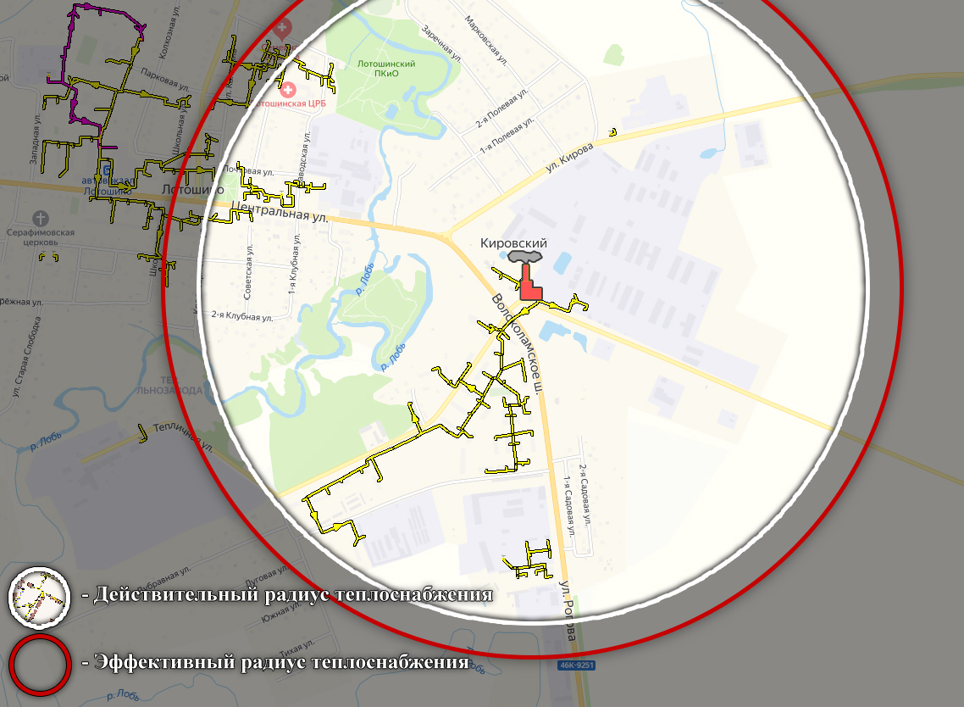
Рисунок 7.1 - Действительный и эффективный радиусы теплоснабжения котельной №2а
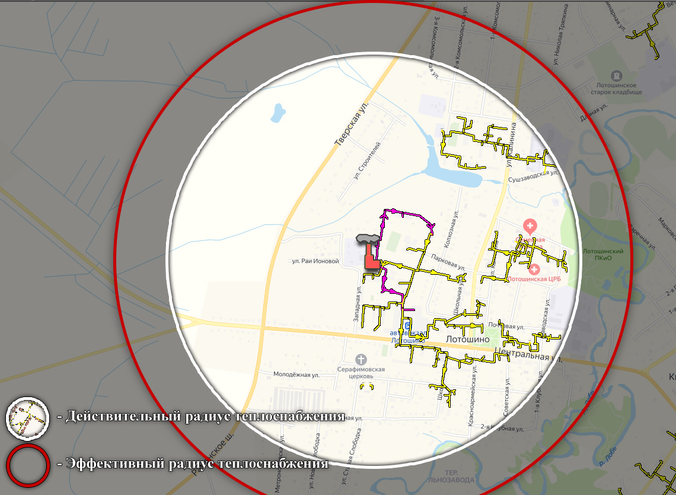
Рисунок 7.2 - Действительный и эффективный радиусы теплоснабжения котельной №3а
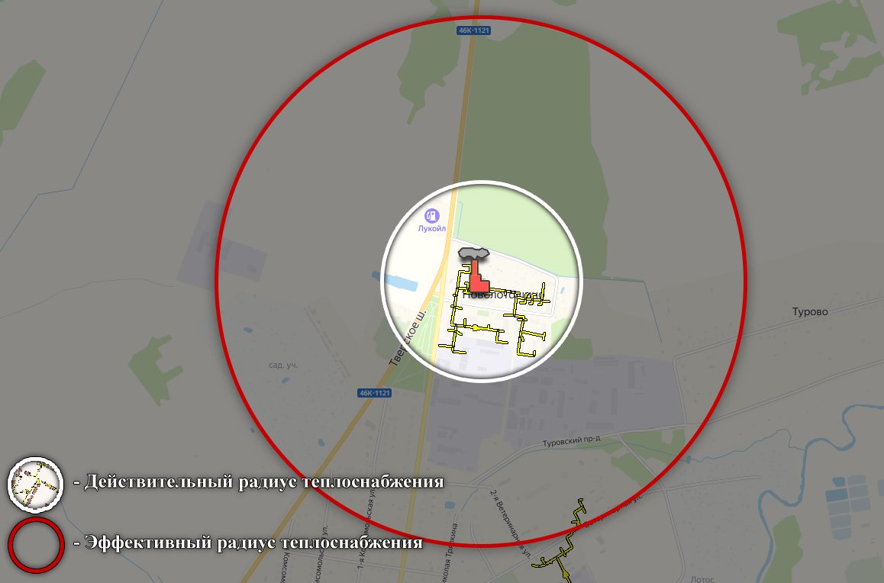
Рисунок 7.3 - Действительный и эффективный радиусы теплоснабжения котельной №7

Описание изменений в предложениях по строительству, реконструкции, техническому перевооружению и (или) модернизации источников тепловой энергии за период, предшествующий актуализации схемы теплоснабжения, в том числе с учетом введенных в эксплуатацию новых, реконструированных и прошедших техническое перевооружение источников тепловой энергии.
Изменений за период, предшествующих актуализации схемы теплоснабжения, не произошло.
Таблица 7.4 – Предложения по величине необходимых инвестиций в строительство, реконструкцию и техническое перевооружение источников тепловой энергии городского округа Лотошино
№ п/п | Мероприятие | Обоснование | Расходы на реализацию мероприятий в прогнозных ценах, тыс. руб. (с НДС) |  |  |  |  |  |  |  | Источник финансирования
 |  |  | 2021 | 2022 | 2023 | 2024 | 2025 | 2030 | 2035 | Всего
1 | Реконструкция котельной №4 установленной мощностью 3,5 Гкал/час с целью замены устаревшего оборудования и перекладкой 5,8 км тепловых сетей. | Государственная программа Московской области "Развитие инженерной инфраструктуры и энергоэффективности" на 2018-2024 годы | 44 930,00 | - | - | - | - | - | - | 44 930,00 | Средства бюджета МО
2 | Реконструкция котельной №5 установленной мощностью 2,58 Гкал/час с с увеличением установленной мощости до 3,78 Гкал/час и заменой 1,9 км тепловых сетей. | Государственная программа Московской области "Развитие инженерной инфраструктуры и энергоэффективности" на 2018-2024 годы и схема  ТС (реконструкция котлового оборудования) | 40 660,00 |  | - | - | - | - | - | 40 660,00 | Средства бюджета МО
3 | Реконструкция котельной №6 установленной мощностью 2,4 Гкал/час с целью замены устаревшего оборудования. | Государственная программа Московской области "Развитие инженерной инфраструктуры и энергоэффективности" на 2018-2024 годы | 40 640,00 | - | - | - | - | - | - | 40 640,00 | Средства бюджета МО
4 | Реконструкция котельной №14 установленной мощностью 3,6 Гкал/час с целью замены устаревшего оборудования и заменой 5,2 км тепловых сетей. | Государственная программа Московской области "Развитие инженерной инфраструктуры и энергоэффективности" на 2018-2024 годы | - | - | - | 44 250,00 | - | - | - | 44 250,00 | Средства бюджета МО
5 | Реконструкция котельной №16 установленной мощностью 3,6 Гкал/час с целью доведения располагаемой мощности (1,789 Гкал/час) до установленной и устранением дефицита тепловой энергии и заменой 6,1 км тепловых сетей. | Государственная программа Московской области "Развитие инженерной инфраструктуры и энергоэффективности" на 2018-2024 годы и схема  ТС (реконструкция котлового оборудования) | 45 260,00 | - | - | - | - | - | - | 45 260,00 | Средства бюджета МО
6 | Реконструкция котельной №17 установленной мощностью 4,2 Гкал/час с целью доведения располагаемой мощности (2,37 Гкал/час) до 3,0 Гкал/час и устранением дефицита тепловой энергии. | Схема  ТС (реконструкция котлового оборудования) | - | 7 864,410 | - | - | - | - | - | 7 864,410 | Надбавка к тарифу
7 | Реконструкция котельной №3а установленной мощностью 20,0 Гкал/час с целью доведения располагаемой мощности (13,944 Гкал/час) до 16,0 Гкал/час и устранением дефицита тепловой энергии. | Схема  ТС (реконструкция котлового оборудования) | - | 22 036,189 | - | - | - | - | - | 22 036,189 | Надбавка к тарифу
Итого по городскому округу Лотошино |  |  | 171 490,000 | 29 900,60 | - | 44 250,00 | - | - | - | 245 640,60

В.Н. Папушкин «Радиус теплоснабжения. Хорошо забытое старое». Новости теплоснабжения, №9, 2010, с.44-49

